周口华威民俗文化博物苑 2022年决策机构工作报告
在2022年的工作中，周口华威民俗文化博物苑认真学习党的二十大精神，贯彻落实习近平新时代中国特色社会主义思想，在市文化广电和旅游局、川汇区文化和旅游局的领导下，大力加强管理工作，积极开展博物馆免费开放等活动，按照年初工作计划，较好的完成了各项工作，在免费开放、文物保护、科学研究、陈列展览、社会教育等各方面都取得了一定成绩。
一、2022年工作情况
（一）社会教育
截止 11 月底，共接待观众约 10余万人次，其中未成年人近 60000 人次，讲解 100 余场次（含志愿者讲解30余场次）。
上半年共开展社教活动10场次，其中馆内活动5场次，馆外活动5场次。结合“我们的节日”开展了“喜迎佳节话元旦”、“品味端午，传承文明”、““重阳节送文化进社区”等2场次；结合优秀传统文化教育，走进碧桂园社区举办了“家风”讲座 1 场次。
（二）文明建设
加强文明单位建设，充实完善文明单位文案材料、工作台帐，制定了文明单位志愿服务、诚信建设、优质服务、帮扶活动和网络传播等各项方案、计划、制度等。组织开展了进社区和农村“送温暖献爱心”、“美丽乡村，文明家园”、“我们的节日”、文明执法、优质服务、志愿服务、十九大精神学习、党员志愿者进社区宣传十九大精神、道德讲堂、文明交通、文明旅游等活动。开展了文明部室、文明职工、文明家庭，优质服务先进集体和个人评选活动。
（三）信息宣传
对智慧导览系统进行了维护与内容更新，增加了红色文物展内容。加强周口华威民俗文化博物苑网站、微博、微信、APP 的管理维护，在网站上传华威资讯 61篇、业内动态 2 篇、华威公告6篇、信息公开2篇、更新展览信息5篇、视频 9 个、志愿者信息3条，参观导览图更新2次；在周口华威民俗文化博物苑微信发布29 篇；完成了周口华威民俗文化博物苑新浪官方微博认证，通过微博积极宣传周口华威民俗文化博物苑。
（四）安全保卫
完成了安防设备安装改造并通过验收，进入试运行状态。强化了督查检查力度，确保安全工作的落实，严格执行管理责任到人，领导带班和 24 小时值班制度，坚持开闭馆前后的文物安防和消防设备检查及清场工作，每月安全检查10余次，重点部位实行了日检查，文物库房实行了周检查和月检查，特别是在妇好墓文物展示期间，重新制定了巡查登记表，确保了文物的安全。在职工安全教育方面，举办消防安全知识讲座3次；针对博物馆监控系统的升级改造，组织相关人员进行了新设备运行管理学习，重新规范了保卫人员、巡逻人员和监控人员的职责，严格落实了文物安全管理制度。在汛期来临之前，对文物库房进行了安全检查，并请两馆中心电力技术人员，对库房用电设备进行了安全检查，对库房地漏等可能的进水隐患，采取了防范措施，防汛用具已放置到位。全年实现了无文物安全、消防安全事故和公共突发事件发生。
二、2023年工作计划
一是深入学习贯彻党的二十大精神，认真学习习近平新时代中国特色社会主义思想，加强文明创建，提高各项工作的质量和效率。规范行政和项目管理，完善管理制度，完善理事会、监事会等决策组织，明确岗位职责，调整机构设置，规范工作流程。
二是加强馆藏文物保护，继续征集与周口地方历史相关的文物、资料与见证品。按照《馆藏文物预防性保护方案》开展预防性保护工作，更换文物柜架，不断提高馆藏文物的科技保护水平。
三是加强馆藏文物科学研究，提高科研水平。做好馆藏文物特别是石器、陶器、玉器、木刻版、书版、地方文献等的整理工作，拍摄、制作文物藏品的图片、视频影像，完善文物信息资料。
四是不断提高展览的艺术和科技水平。编制周口华威民俗文化博物苑陈列展览制作管理方案，积极筹备基本陈列布展工作，举办各类专题展览3个以上。
五是做好社会教育工作，加强未成年人思想教育和爱国主义教育基地建设，继续开展“第二课堂”、“家馆互动”、“小讲解员夏令营”“我们的节日”等送文化进学校、进社区活动，打造以华威学堂为主体的社教品牌，不断提高社会教育水平，做好志愿者队伍管理工作。
六是推进信息化建设。继续完善网络办公系统，把更多的展览、展品信息纳入该系统，丰富展览、展品的信息化传播。
七是加强对外交流与合作，提升对外形象。组织全馆科学研究，办好周口华威民俗文化博物苑专业技术人员业务研究成果系列讲座，邀请数名国内、省内、市内文物保护领域的专家授课。
八是继续推进文创开发与营销，探索文创产业发展的路子，逐步形成周口特色文创开发与营销体系建设。
九是继续做好安全、消防工作，确保全年确保无文物安全、消防安全事故和公共突发事件发生。

2022年 12 月 28 日

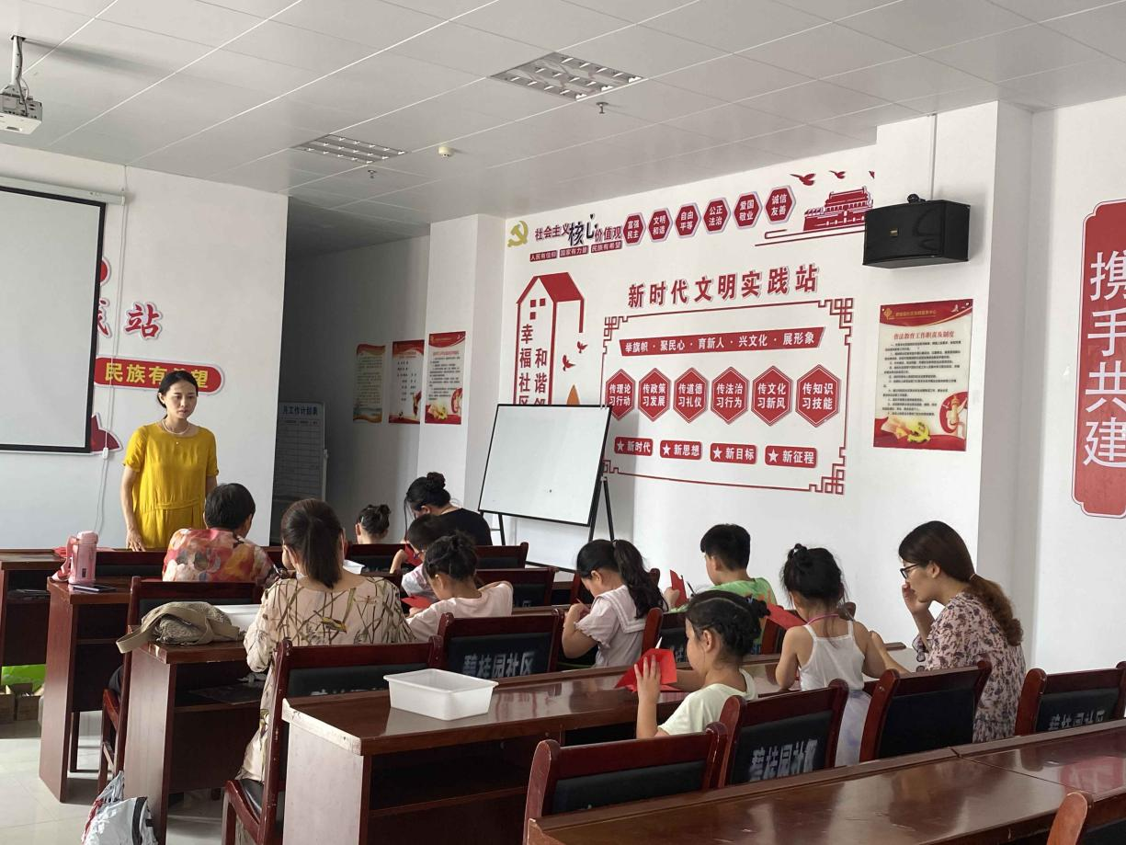

2022年7月12日——15日，“华威”拓片、剪纸手作体验在周口碧桂园小区开课。

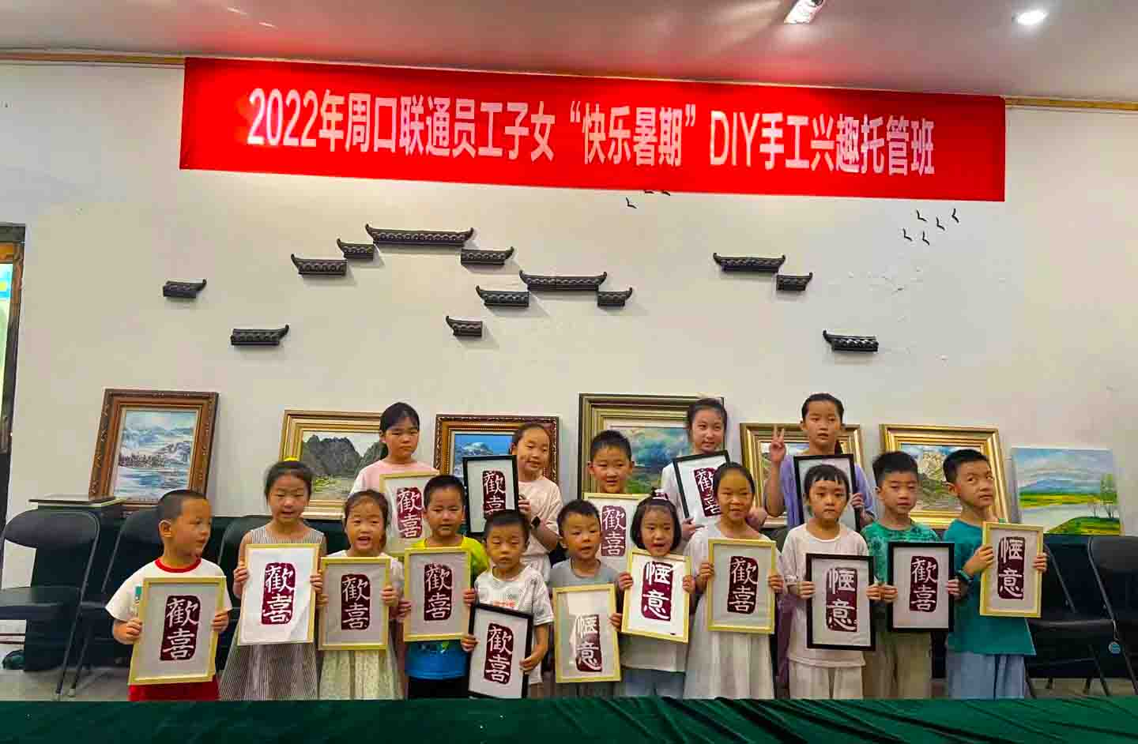
2022年8月14日，20多名周口联通员工的子女来到华威博物苑，参观民俗文化，体验传拓技艺，度过了一个欢快的假日。
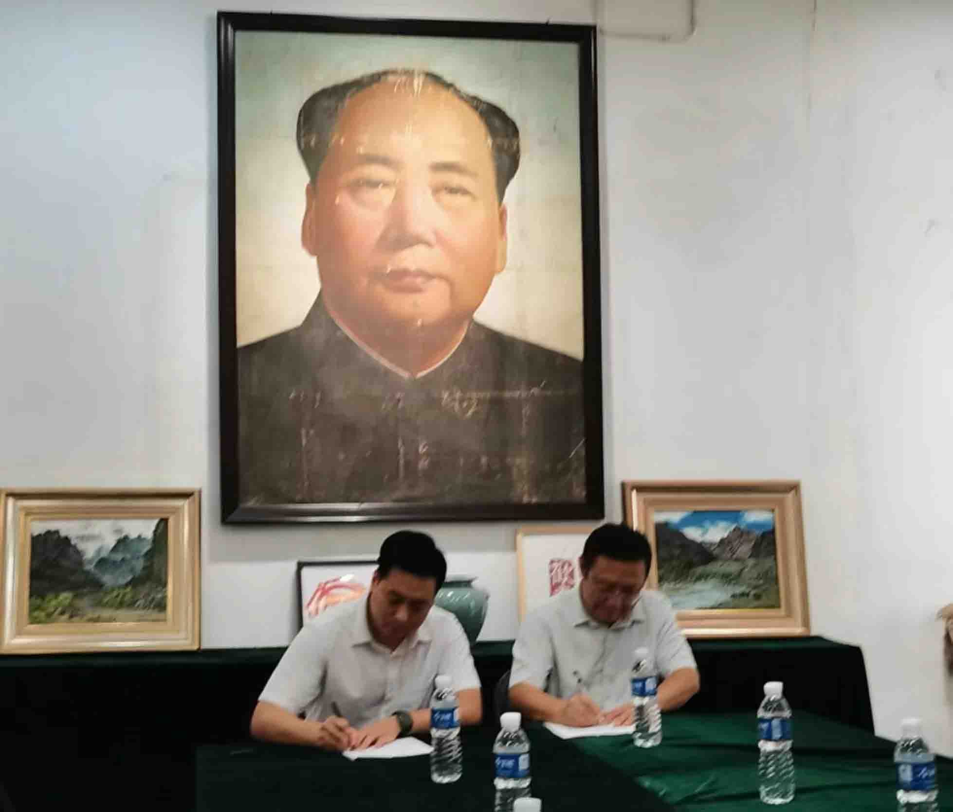
2022年8月24日，华威民俗文化博物苑与河南科技职业大学签订《校企产学研合作框架协议书》。
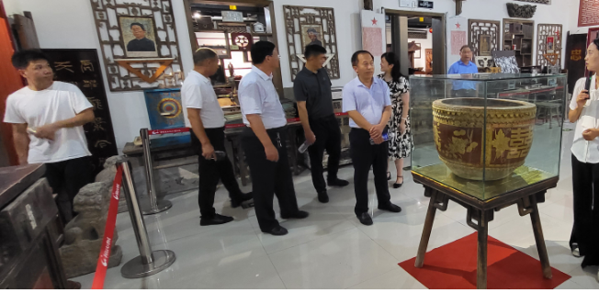
2022年8月7日，川汇区、淮阳区、项城市、西华县、商水县、沈丘县、郸城县、太康县等8个县（市区）工商联党组负责人到华威民俗文化博物苑参观调研，学习民俗文化和红色文化。

